

ООО «КиКГЕОСТРОЙ»

РФ, 109004, Москва, ул. Земляной вал 65

Тел.: (495) 915-24-71

Факс:(495) 915-24-71

Исх. №-К от 18.02.2026г.
Главному специалисту
группы по сооружению
береговых объектов
ООО "ЕТУ"
Уемову И.С.

Уважаемый Иван Сергеевич!

Ставлю Вас в известность, что 18.02.2026 при подготовке к сборке металлоконструкций жесткого блока конвейерной галереи №3 в осях 20–21 (зона КГЗ) была выявлена недостача давальческого материала, поставленного Вашей стороной.
Согласно ведомости перемещения от 14.11.2025, со склада «Паркнефть» в зону производства работ (стапеля) были доставлены детали КМ из г. Выборг, необходимые для формирования указанного блока. Однако при фактической раскладке элементов согласно чертежам КМД обнаружено отсутствие монтажных элементов 1М-4 в количестве 8 (восьми) штук (шифр 1632-2021-2.1.3-КМД).
Обращаю Ваше внимание, что доступ к месту складирования давальческого материала на строительной площадке ограничить от третьих лиц не представляется возможным в связи с производственной необходимостью и особенностями организации работ. В сложившейся ситуации налицо вероятность хищения имущества, принадлежащего Заказчику.
Данные элементы являются неотъемлемой частью узлов сопряжения блока, и их отсутствие делает невозможным завершение укрупнительной сборки в запланированные сроки.
С целью исключения версии намеренного хищения, а также в связи с наличием на объекте смежных организаций, выполняющих аналогичные работы, прошу Вас уточнить: не передавались ли по указанию Заказчика данные элементы (1М-4) смежным организациям для выполнения работ на других участках?
Во избежание остановки строительно-монтажных работ и срыва графика сдачи объекта, наша организация приняла решение оперативно заказать отсутствующие элементы 1М-4 в количестве 8 штук за свой счёт.
Прошу Вас принять к сведению данную информацию для последующей корректировки исполнительной документации и учёта материальных ценностей.

Приложения:
- Фотофиксация места складирования и отсутствия элементов 1М-4
- Копия листа КМД (узел сопряжения) с обозначением элементов 1М-4.

Шевчук К.А.
тел. 8-968-889-16-65
shev-ka@mail.ru

Фотофиксация места складирования и отсутствия элементов 1М-4
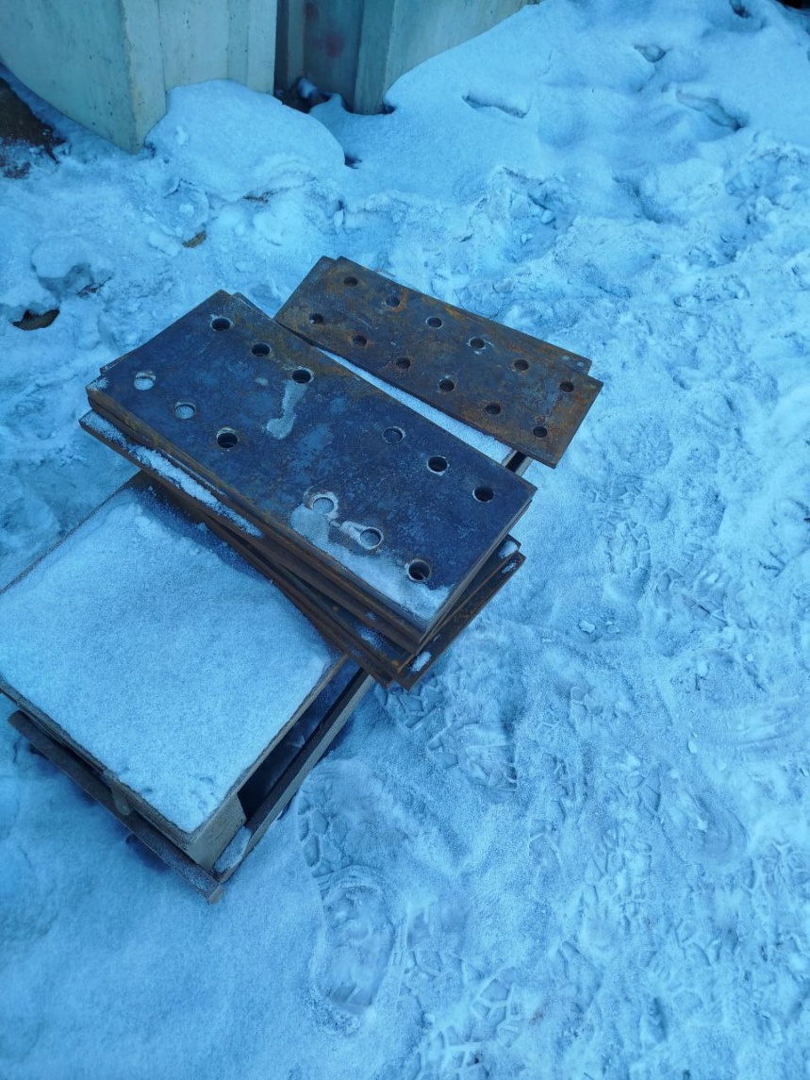

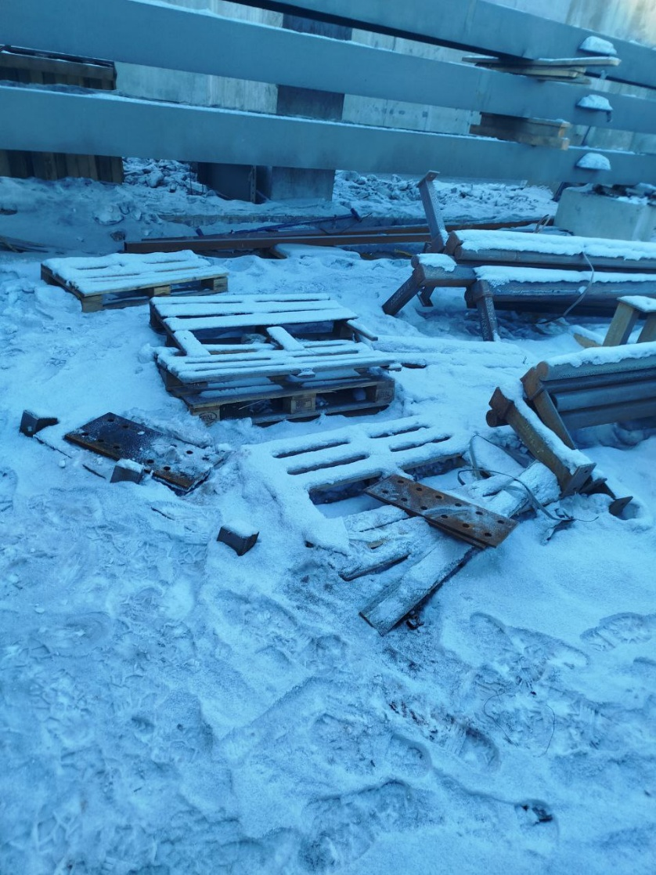

Копия листа КМД (узел сопряжения) с обозначением элементов 1М-4

